Newsletter numéro 9 TEP

Objet : L’instant méditatif sur la vie : la colère

Bonjour…

Et voici le moment de méditer ….sur la colère

La colère, cette émotion brûlante qui peut parfois nous transformer en volcans ambulants, est un phénomène universel. Tout le monde, à un moment ou à un autre, a senti cette montée de chaleur qui pousse à vouloir crier, frapper un coussin, ou manger un pot entier de glace en une seule fois. Mais derrière cette énergie volcanique se cache une source inattendue de sagesse et, croyez-le ou non, de comédie.
Premièrement, acceptons un fait fondamental : la colère est humaine.
Même les sages des temps anciens, entre deux méditations profondes, ont probablement eu envie de lancer leur sandale sur quelqu'un.
La clé réside dans notre capacité à reconnaître cette émotion, à l'observer comme un spectateur assistant à une scène de théâtre particulièrement animée.
Imaginez-vous en train de regarder votre propre colère avec un sac de popcorn, en vous disant : "Ah, voilà encore cette scène dramatique !"
Ensuite, utilisons l'humour comme antidote.
Il est presque impossible de rester en colère quand on éclate de rire. Essayez de voir le côté absurde de la situation : cette personne qui vous coupe la route a peut-être un rendez-vous urgent avec un coiffeur, ou ce collègue insupportable pourrait bien être un extra-terrestre en mission secrète.
Le simple fait de transformer une situation frustrante en quelque chose de risible peut désamorcer une bonne partie de la tension.
La sagesse dans la colère réside aussi dans la pause.
Avant de réagir, prenez une grande respiration, comptez jusqu'à dix, ou jusqu'à cent si nécessaire, et réfléchissez à ce que vous pourriez dire ou faire qui ne nécessiterait pas d'excuses ultérieures.
Transformez cette énergie en quelque chose de constructif : écrivez un poème, faites une promenade rapide, ou dansez comme si personne ne vous regardait.
Et surtout, souvenez-vous que la colère, comme toutes les émotions, est passagère. Elle vient et repart, un peu comme une tempête. Vous n'êtes pas la colère ; vous êtes l'océan sur lequel elle fait des vagues. Alors, la prochaine fois que vous sentez la colère monter, mettez un sourire sur votre visage, riez de son absurdité, et utilisez cette énergie pour quelque chose de positivement épiques. Après tout, qui a dit qu'on ne pouvait pas être sage et drôle à la fois ?

Florence,
Pour potentialiser votre bien-être et vous aider à devenir la meilleure version de vous-même !

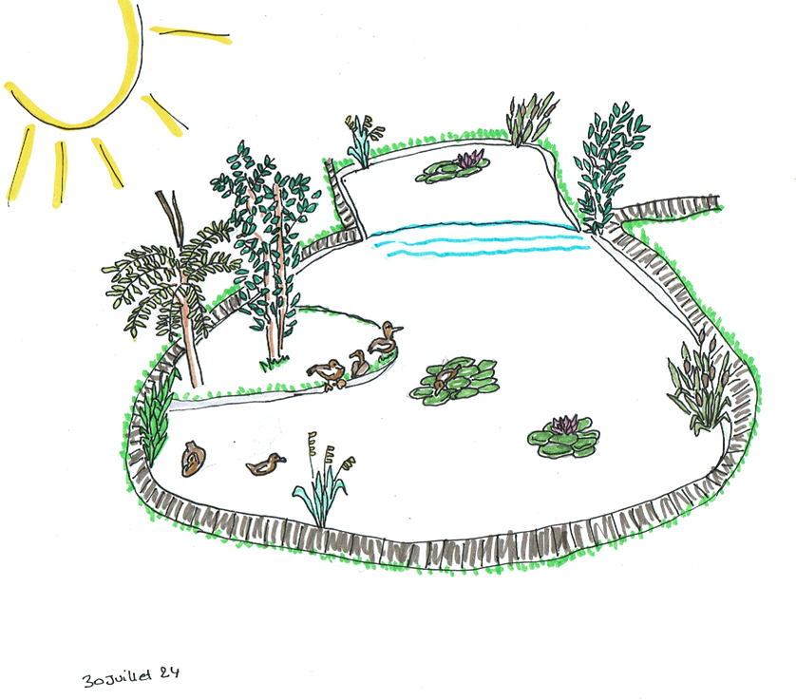

Dessin réalisé par MBgg que je remercie du fond du cœur

